SANDALS GRENADA – ST. GEORGE'S – GRENADA
04 días / 03 noches
DESDE US$ 1,275
INCLUYE:
- Traslado aeropuerto GND– Hotel – aeropuerto GND
- 03 noches de alojamiento con TODO INCLUIDO.
- Tarjeta de Asistencia AC35 por 04 días, ASSIST CARD.
HOTEL | FECHA |  | TARIFAS
HOTEL | IN | OUT | DOBLE | N.A
Sandals Grenada | 05-01-2026 | 30-10-2026 | 1,275 | 415

“VENDE Y GANA”
Por la compra de 01 habitación doble del 05 enero al 31 marzo, Gana $ 100 por la reserva mínimo 02 pasajeros.
Promoción exclusiva Sandals & Atipax Group.
NOTA:
N.A: noches adicionales

PROGRAMA:
- Traslado aeropuerto - hotel – aeropuerto, proporcionado por la cadena hotelera.
- (*) ASSIST CARD 35: Valido para menores de 70 años. Cobertura hasta $35,000 en Asistencia Médica por Enfermedad o por Accidente. Consultar por tarifa de días adicionales

PAQUETE DE LUNA DE MIEL GRATIS:
VÁLIDO PARA VIAJAR EN EL PLAZO DE UN AÑO A PARTIR DE LA FECHA DE LA BODA
Hacemos que su luna de miel sea todo lo que soñó. Absolutamente perfecta. Desde las playas más hermosas bajo el sol hasta las suites de luna de miel más románticas del mundo. Y como regalo especial para nuestros recién casados, recibirán una burbujeante bienvenida, con una botella de vino espumoso frío elegantemente dispuesta en su habitación para brindar por su futuro, un romántico servicio de cobertura la primera noche de su luna de miel, un decadente desayuno en la cama una mañana a su elección.

PAQUETE DE LUNA DE MIEL GRATUITO:
- Una burbujeante bienvenida: una botella de vino espumoso frío elegantemente dispuesta en su habitación para brindar por su futuro.
- Un gesto romántico: un servicio especial de cobertura que incluye pétalos de flores en su cama la primera noche de su luna de miel.
- Despertar a la felicidad conyugal: Deléitese con una entrega de flores frescas y un decadente desayuno en la cama una mañana de su elección.
- El viaje debe realizarse en el plazo de un año desde la fecha de la boda.
Para canjear el paquete de luna de miel gratuito, se debe de llenar un formulario en línea disponible ensandals al menos 30 días antes de su salida. El viaje debe realizarse en el plazo de un año a partir de la fecha de su boda. Para comprobar que cumple los requisitos, se le pedirá que cargue una copia de su certificado de matrimonio o invitación de boda en el momento de la solicitud.

HOTELES:
EL RESORT TODO INCLUIDO MÁS INNOVADOR DEL MUNDO
Conocido como el Sandals del mañana, este resort todo incluido en Granada desafía todas las convenciones del diseño tradicional. Es un refugio exótico que representa el lujo isleño en su máxima expresión con innovaciones impresionantes como piscinas suspendidas en el cielo y una sala de estar en una piscina frente a la playa. Espere lo inesperado con unas vacaciones con todo incluido en la hermosa Pink Gin Beach, mientras prueba el buceo de primera clase y disfruta de una selección de diez opciones especiales. Disfrute de la energía de las rítmicas celebraciones nocturnas en uno de los seis bares del hotel, que incluyen desde sofisticados bares al aire libre junto a la playa hasta elegantes clubes, todos con licores de primera calidad incluidos todo el tiempo. Y, cuando lo mejor de todo está siempre incluido, cada día se vuelve aún más extraordinario.

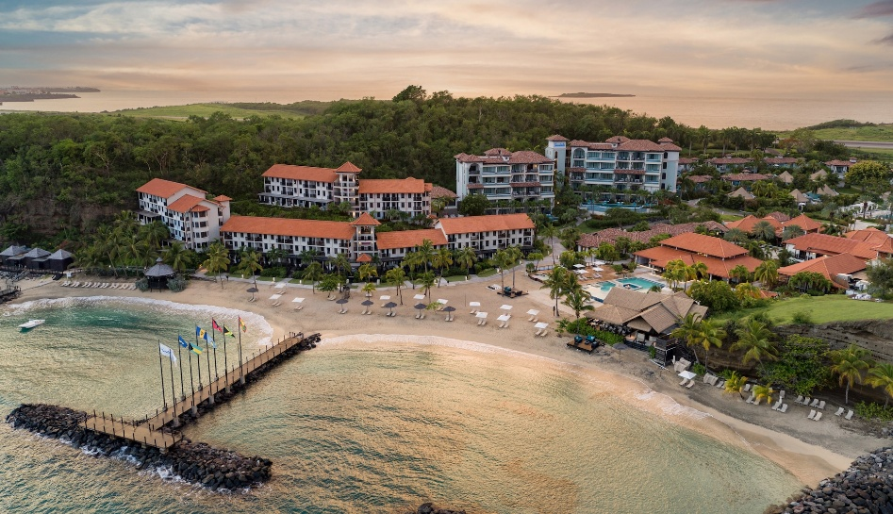

CONDICIONES:
- Tarifa dinámica.
- Tarifas por persona en dólares americanos.
- Precios especiales para pagos en efectivo o depósito en cuentas bancarias.
- Incentivo de $10 por pasajero y comisión del 10% del programa.
- Vigencia de compra: hasta agotar stock.
- Vigencia de viaje: del 25 agosto 2025 hasta 31 de enero 2027.
- Sujeto a disponibilidad al momento de solicitar la reserva.
- Tarifas sujetas a variación sin previo aviso.
- Tarifas no son válidas en feriados largos, Semana Santa, Fiestas Patrias. Navidad, Año Nuevo, congresos, feriados nacionales, eventos, entre otros. consultar el mínimo de estadía.
- Traslados se realizan en servicios regular o compartido desde el aeropuerto al hotel y viceversa.

